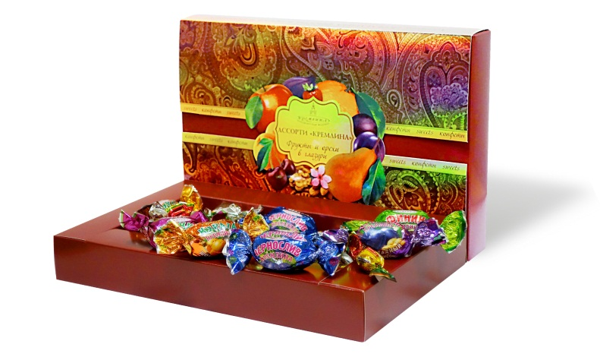

**Волшебные конфеты для мамы**

Под музыку дети входят в зал.

**Ведущая:**

Почему мы здесь собрались

Вы, наверно, догадались?

Весна пропела: «Женский день!»

И созвала сюда гостей:

Любимых бабушек и мам

Пригласила в гости к нам.

Если спросят: в целом свете что всего милей?

**1 ребёнок:**

Я отвечу, что улыбка мамочки моей!

**Ведущая:** Что нас светом согревает, как сама весна?

**2 ребёнок**

Я вам с радостью отвечу: это мамочки глаза!

**Ведущая:** Если спросят: В целом свете что всего добрей?

**3 ребёнок:**

Я отвечу: Это руки мамочки моей!

**Ведущая:** Кто нежней всех в целом мире смотрит на тебя?

**4 ребёнок:**

Я отвечу: Ну, конечно, мамочка моя!

**Ведущая:**

Пусть услышат наши мамы,

Как мы песенку поем,

Вас родные ваши детки

Поздравляют с женским днем.

**Песня «Люблюка»**

*Дети садятся на места.*

**Ведущая:**

Яркий лучик солнечный заглянул в окошко

И оставил в комнате светлую дорожку.

По дорожке мы пойдем и в любой заглянем дом.

Вместе с вами мы узнаем, как встречают праздник мамин.

*Выходят 2 детей, на экране появляется первое окно, в нём папа с сыном.*

**1 ребёнок:**

Вот я вижу: папа с сыном собрались по магазинам,

Сумки взяли во-о-от такие! А серьезные какие!

Купят много сладостей к мамочкиной радости!

*Меняется картинка на экране, окно № 2*

**2 ребёнок:**

А в квартире номер пять, в доме номер двадцать,

Папа, дедушка и внук дружно прибираются.

Пылесос гудит, как робот, пыль глотает длинный хобот,

Мама скажет: «Чистота!» Мама скажет: «Красота!»

**Ведущая:** (*показывает на столик, на котором стоит ваза с цветами, лежат открытки и коробка конфет)*

Ну а здесь уже порядок! Чудный розовый (праздничный) букет

И открытка – милым мамам поздравленье и привет,

А в коробочке – конфеты! Для кого? Скажите, дети?

Верно, мамам угощенье, угощенье-объеденье!

Так, так, посмотрим. Да эти конфеты – волшебные! А на коробке надпись, послушайте! *(читает)*

Съешь конфетку поскорее, и желанье загадай,

И сейчас, в одно мгновенье всё получишь, так и знай!

И, конечно, без сомненья станет лучше настроенье!

Угощу-ка я маму (*называет имя мальчика*)

**1-я мама:** *(загадывает желание)*

Я так хочу, чтоб мой сынишка

Бесстрашным, смелым был мальчишкой.

Чтоб защитником он рос, по пустякам не лил он слез!

**Мальчик:**

Я с радостью раскрою вам секрет:

Таких мальчишек в нашей группе нет!

**Ведущая:** Встречаем аплодисментами наших мальчиков!

*Под марш выходят все мальчики, становятся в шеренгу.*

Всем известно, что настоящие мужчины отличаются не только отвагой и смелостью, но и нежностью, заботой. А вы клянетесь настоящими мужчинами быть?

**Мальчики:**

Клянемся!

**1 мальчик:**

Я маленький солдат, я маму защищаю.

Готовит она чай, я чайник охраняю.

**2 мальчик**

Когда он закипит, огонь я прекращаю.

И мама говорит, что я её спасаю!

**3 мальчик:**

Я маленький солдат бабулю берегу.

На грядках ей окопы копать я помогу.

Морковку и капусту я не отдам врагу.

**4 мальчик:**

Я маленький солдат, а папа – командир!

На страже мы стоим и в доме нашем мир!

**Ведущая:** Примите музыкальный подарок от мальчиков.

**Танец «Ты не бойся мама»**

*мальчики садятся на места под марш*

**Ведущая:**

И снова я предлагаю волшебную конфетку! (*угощает маму*)

**2-я мама:** (*загадывает желание):*

А мне сегодня хочется

Маму поздравить свою.

И пусть она уже бабушка,

Но я ее очень люблю!

**Ведущая:**

Вы, я вижу, поняли, что это пожелание адресовано бабушкам!

И мы тоже присоединяемся к поздравлениям!

**Ребёнок**:

Наша бабушка прекрасна,

Словно тёплая весна,

Даже если день ненастный —

Нам не скучно никогда.

**Ребёнок:**

В женский день, придя с цветами,

Поцелую ручки ей,  
Среди бабушек вселенной,

Правда, нет ее милей.

**Песня «Бабушка»**

**Ведущая**: *надевает платочек и говорит:*

Любят наши бабушки песни напевать,

Любят наши бабушки с внучатами играть. Поиграем в прятки-догонялки?

**Игра с бабушкой «Прятки-догонялки»**

**Ведущая:**

Ну что, убедились, дорогие гости, что конфеты волшебные?

Тогда я снова угощаю одну из мам волшебной конфетой!

*(угощает еще одну маму)*

**3-я мама**: *(загадывает желание)*

Хочу, чтоб танец начался,  
Чтоб ноги устали не знали,  
Чтоб все мы, посмотрев на вас,  
В ладоши громко хлопать стали.

**Ведущая:** Наши ребята с удовольствием станцуют для вас Танец «Весенняя полечка».

**Ведущая:** (*берёт конфету*) Праздник будем продолжать,

Маму будем угощать.

**4-я мама** Раз, два, три, четыре пять -

Вот сейчас бы поиграть…

**Ведущая:**

Ну, ребята, мы не прочь

Взрослым поиграть помочь? (*Ответ детей)* Приглашаю для игры трёх мам с сыночками.

**Игра «Я самая красивая»**

*Играют мамы и мальчики. (3 пары) на расстоянии зала стоят три стола для каждой пары. На трёх столах лежат шляпка, бусы. Мама по команде всё это надевает и бежит к противоположному стулу – садится и, хлопнув в ладоши, говорит «Я самая красивая!», потом возвращается обратно, все это снимает, следующий надевает сын .... и т.д.*

**Ведущая:**

А вот еще одна конфетка! А значит, еще одно желание исполнится!

**5-я мама** (*загадывает желание):*

В детстве я любила сказки

И люблю я их сейчас,

Хоть одну бы мне послушать….

**Дети.** Мамы, сказочка для вас!

**Ведущая:**

Стоит чудо- теремок, он не низок, не высок.  
А кто в тереме живёт, тот помощником слывёт.  
Нужно деток нам позвать, чтобы сказку обыграть.

Согласны, ребята?

*Звучит музыка, появляется теремок, дети по очереди выходят, берут инструменты (кухонную посуду), и становятся перед теремком.*

**Ведущая:**

Перед нами теремок, он не низок не высок.

Много здесь ребяток есть и хотят они все есть!

Как по полю тарелочка бежит.  
К теремку она, красивая, спешит.  
*Выходят дети, берут сковородки.*

Тёрки следом резво скачут,

И о чём-то все судачат.

*Выходят дети с тёрками.*

Ложка по полю торопится, бежит.  
У дверей остановилась и стучит.

*Выходят дети с ложками.*

Вот кастрюля к нам спешит.  
Громко крышкою бренчит.

Будет верой нам и правдою служить -  
И супы, и щи, и каши всем варить.

*Выходят дети с кастрюлями.*

А вот стаканчики весёлые спешат,

Дружно тоненько, и весело звенят.

*Выходят дети со стаканчиками.*

И бутылочки примчались,

В теремочек постучались.

*Выходят дети с бутылочками.*

**Ведущая:** Все помощники на месте,  
Так давайте же все вместе

Ну-ка, дружно, раз, два, три! Кашу манную

**Все:**

Вари!

**Оркестр «Кухонный»**

муз. Минкуса, автор Бугинас Брониславас Казисович

*В конце двое детей выносят кастрюлю, ставят на стол*

**Ребёнок**

Вот и каша, не стесняйтесь

**Дети:**

Угощайтесь, угощайтесь!

**Ведущая: (6-я конфета)**

В коробочке осталась одна конфета. А можно, ребята, и я загадаю свое желание? Хочу, чтобы дети рассказали, какие подарки они приготовили мамам.

*Дети выходят к центральной стене*

**1.ребёнок:**

Скоро день 8 Марта, до него всего три дня.   
Как же маму мне поздравить? Не могу придумать я.

Подарю-ка я ей мячик или, может, самосвал…   
Я в игрушечном отделе их давно облюбовал.   
**2 ребёнок:**   
Я слеплю из пластилина маме рыжего кота.   
И воскликнет тогда мама: «Ах, какая красота!»   
**3 ребёнок:**   
А я ей подарок готовлю –   
На папином новом авто   
Царапаю: «Маме - с любовью!   
Тебя не заменит никто!»   
**4 ребёнок:**   
А я твою новую шапку   
В зайчонка тотчас превращу:   
Пришью ему ушки и лапки…   
Подарок я сделать хочу!   
**5 ребёнок:**   
Я мамины туфли помою,   
Корабликом в ванной пущу.   
И мама придет, и увидит,   
Что я ее очень люблю.

**6 ребёнок:**   
Надену я мамино платье,   
Лишь только отрежу длину.   
Пускай моя мама узнает,   
Ее лишь люблю я одну.   
**Ведущая:**

Не будем мы спорить напрасно,   
Мы мамочкам скажем своим,   
Что дети их просто прекрасны…   
**Вместе:**  
Ведь мы никогда не шалим!

*.*

|  |  |
| --- | --- |
|  |  |

**Ведущая:**

Подошел к концу наш праздник, что же нам еще сказать?

Разрешите на прощанье вам здоровья пожелать!

Не болейте! Не старейте! Не грустите никогда!

**Все:** Вот такими молодыми оставайтесь навсегда!

**Ведущая:**

Примите подарки от ваших детей.

Дети дарят мамам и бабушкам подарки, сделанные своими руками.

Фотосессия.

**1-я мама: Я так хочу, чтоб мой сынишка**

**Бесстрашным, смелым был мальчишкой.**

**Чтоб защитником он рос, по пустякам не лил он слез!**